COLEGIO EMILIA RIQUELME
ÁREA DE HUMANIDADES, LENGUA CASTELLANA
DOCENTE: MARIA ISABEL MAZO ARANGO
GUÍAS DE APRENDIZAJE EN CASA. SEMANA DEL 21 AL 24 DE JULIO DE 2020

PARA TENER EN CUENTA…
Recuerda que cada día al iniciar el encuentro, realizaré un saludo por WhatsApp para dar la agenda (que es la misma que está en este taller) y las indicaciones necesarias para continuar. Recuerda en lo posible realizar tus actividades directamente en el libro o en el cuaderno para hacer uso de esta inversión que hicieron nuestros padres.
Si por alguna razón no puedes comunicarte en el momento del encuentro, puedes preguntar tus dudas a través del WhatsApp o al correo más adelante.
Recuerda que el horario de actividades académicas es de 7 a 2:30, de lunes a viernes. Después de ese horario deberás esperar hasta que tenga disponibilidad de tiempo para solucionar las inquietudes.

“IR AL DEBER MIRANDO A DIOS”

FECHA: MIÉRCOLES 22 DE JULIO (3Ra hora: 9:30-1O:30 p.m.)
El encuentro del día de hoy es sincrónico
TEMA: LAS VARIABLES LINGÜÍSTICAS
DESARROLLO:
- Saludo por WhatsApp.
- Invitación a la videoconferencia.
- Repaso página 173, 174 y 175
- Realizaremos las actividades de la página 175

FECHA: JUEVES 23 DE JULIO (4ta hora: 10:30-11:30 p.m.)
El encuentro del día de hoy es sincrónico
TEMA: LOS REGISTROS LINGÜÍSTICOS
DESARROLLO:
- Saludo por WhatsApp
- Invitación a la videoconferencia
- Acercamiento al tema. Explicación inicial
- Actividad de la página 218.

FECHA: VIERNES 24 DE JULIO (5ta hora: 12-1 p.m.)
Hoy nuestra clase es asincrónica
TEMA: ACTIVIDAD APLICATIVA DE LA SEMANA
DESARROLLO:
- Saludo por WhatsApp
- Envío de las evidencias de la semana (miércoles y jueves)
- Adelanto de la actividad del diccionario (presentar los cinco primeros pasos del diccionario)

Recomendación de la semana:

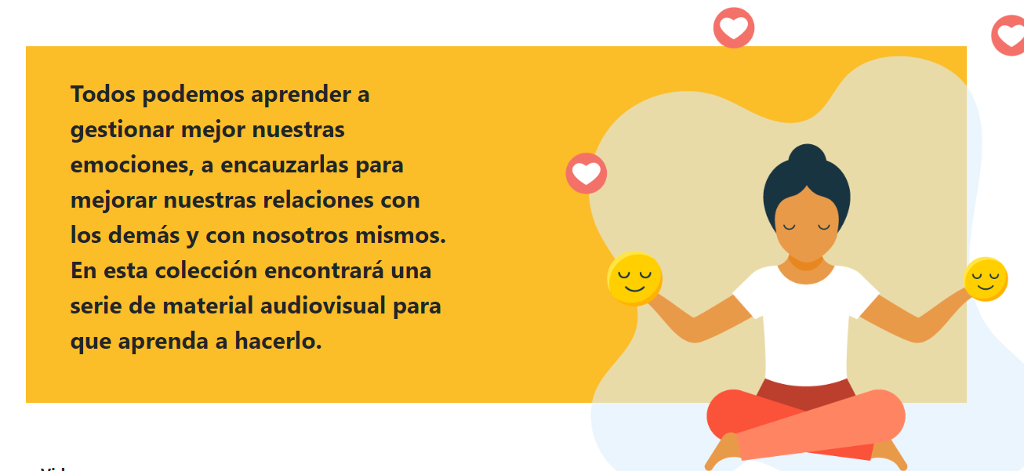
Ingresa a: https://contenidos.colombiaaprende.edu.co/gestion-emocional.
Comparte este enlace con las personas que consideres están sufriendo de estrés por la cuarentena.

